Министерство науки и высшего образования Российской Федерации
Федеральное государственное автономное образовательное учреждение высшего образования
Пермский национальный исследовательский политехнический университет (ПНИПУ)

Факультет: Электротехнический (ЭТФ)
Направление: 09.03.04 – Программная инженерия (ПИ)
Профиль: Разработка программно-информационных систем (РИС)
Кафедра информационных технологий и автоматизированных систем (ИТАС)

ЛАБОРАТОРНАЯ РАБОТА № 2
по дисциплине
«Сети и телекоммуникации»
Тема «STP»
Вариант № 44

Студент: Колосов Д. Е.

Группа: РИС-23-2б

Руководитель Доцент кафедры ИТАС
контрольной работы: Масич Григорий Федорович
(подпись, дата)

Пермь — 2026
Теория
STP (Spanning Tree Protocol) — сетевой протокол, который автоматически строит беспетельную логическую топологию в сети с избыточными связями.
Он блокирует некоторые порты, чтобы убрать петли, но оставляет их в резерве — если основной путь выйдет из строя, заблокированные порты активируются.
Три этапа начальной сходимости STP
1. Выбор корневого моста (Root Bridge)
Все мосты (свичи) обмениваются BPDU. Корневым становится мост с наименьшим Bridge ID (BID). BID = Приоритет моста (2 байта) + MAC-адрес (6 байт). Чем меньше число, тем выше приоритет.
2. Выбор корневых портов (Root Ports)
Каждый некорневой мост выбирает один порт, через который он имеет наименьшую стоимость пути до корневого моста. Эта стоимость называется RPC (Root Path Cost). RPC = сумма стоимостей (Cost) всех линков на пути к корню. Cost зависит от скорости линка (например: 10 Гбит/с → Cost 2, 1 Гбит/с → Cost 4), значение стоимости пути в IEEE версиях приведено на рисунке 1.
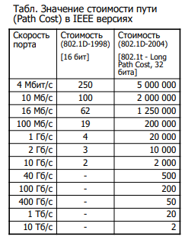
Рисунок 1 – Значение стоимости пути в IEEE версиях
3. Выбор назначенных портов (Designated Ports)
Назначенный порт — это порт, который отвечает за передачу трафика в своём сегменте (в своём кабеле).
На каждом сегменте может быть только один назначенный порт.
Если к одному проводу подключены два свича (всегда так и есть), то один из них будет главным на этом проводе (DP), а второй — либо корневым портом (RP), либо заблокированным (Blocked).
На каждом сегменте сети (кабеле) выбирается один порт, который будет передавать трафик в сторону корня. Назначенным становится порт того моста, у которого RPC до корня меньше. Если RPC равны — сравнивают BID отправителя. Если и BID равны — сравнивают PID порта отправителя.

Алгоритм принятия решения при одинаковых значениях:
Если на каком-то этапе выбора параметры совпадают, STP смотрит последовательно:
Наименьший Root BID (кто ближе к корню, если корней несколько, елси у обоих корень один - пропускаем.)
Наименьший RPC (стоимость пути)
Наименьший BID отправителя (чей свич лучше)
Наименьший PID отправителя (чей порт лучше)
PID = Приоритет порта (1 байт) + Номер порта (1 байт)
По умолчанию приоритет порта = 128.

STP не знает, какие сегменты «основные», а какие «резервные» — он работает только с числами (BID, RPC, PID).
Администратор может влиять на результат, меняя:
Приоритет моста (чтобы сделать нужный свич корнем),
Стоимость порта (PathCost) (чтобы изменить RPC и повлиять на выбор корневых и назначенных портов).

Решение
Вариант № 44
Топология Sw3, Sw4, Sw5, Sw6; корневой свитч – Sw6
Четные сегменты (8, 10, 12, 14, 16) – резервные, скорость 1 Гбит/с
Нечетные сегменты (7, 9, 11, 13, 15) – основные, скорость 10 Гбит/с
На рисунке 2 приведена исходная топология сети, пунктиром обозначены резервные сегменты, сплошными линиями – основные.
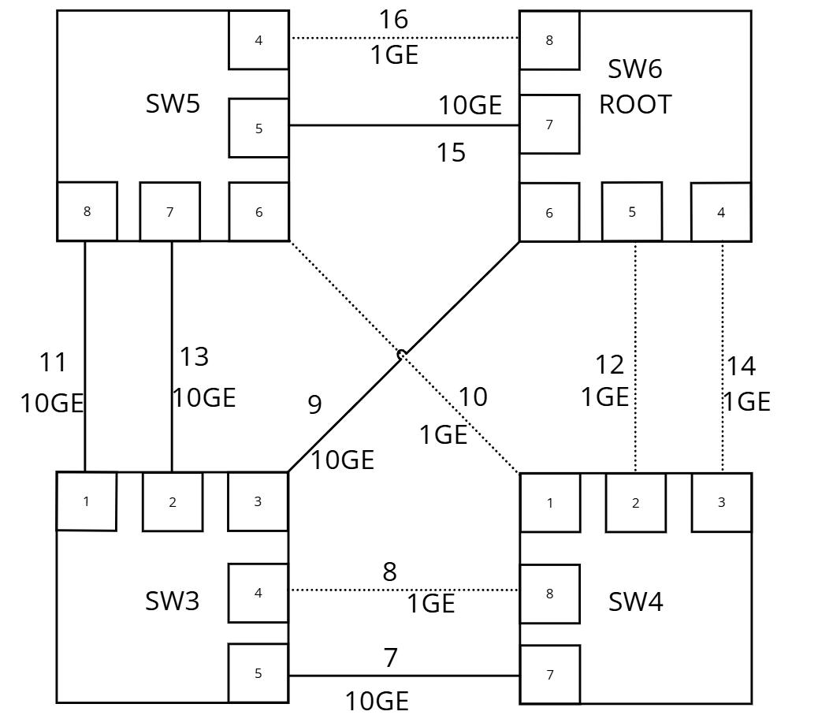
Рисунок 2 - Исходная топология сети
Проектируемая согласно заданию сеть, показана на рисунке 3, пунктиром обозначены резервные сегменты, сплошными линиями – основные.
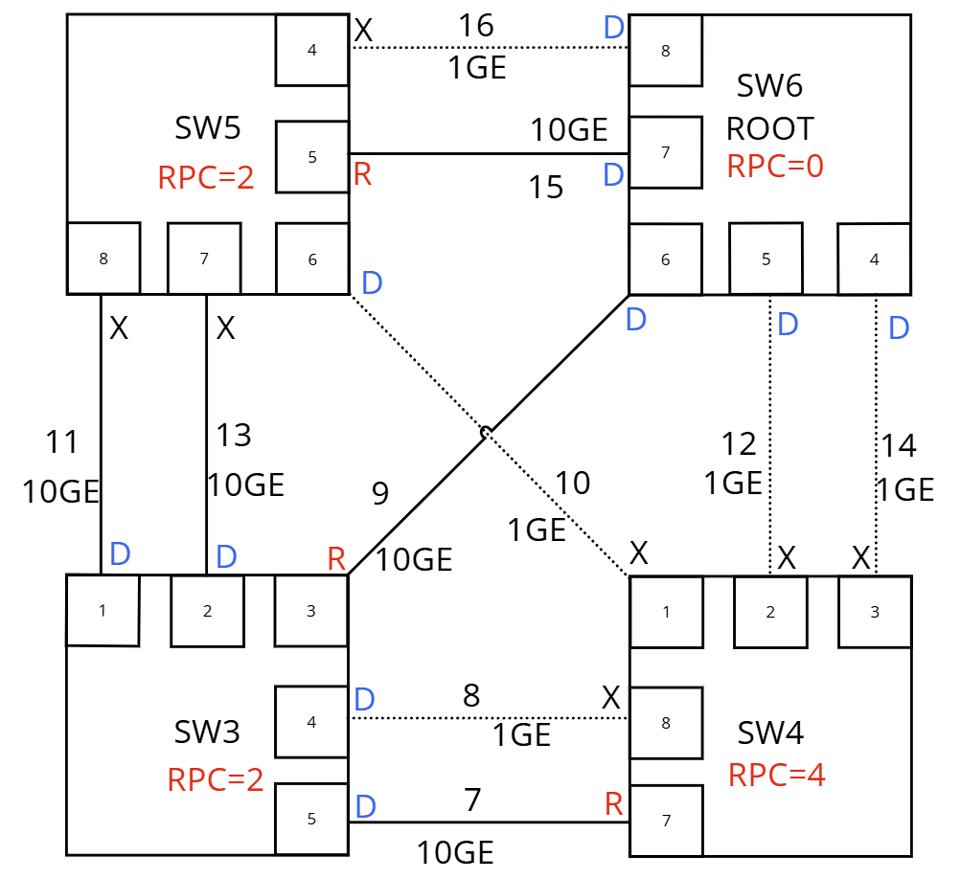
Рисунок 3 - Проектируемая топология сети
Конфигурация проектируемого дерева приведена в таблице 1, синим цветом выделены те RPC, чьи порты стали коревыми в рамках выбранного свича.
Таблица1 – Конфигурация проектируемого дерева
Switch № | BID |  | PID |  | PathCost | RPC
 | Приоритет моста | MAC моста | Приоритет порта | Номер порта | Стоимость порта | Стоимость пути к корню
6 | 32765 | 0050.7966.68A1 | 128 | 4 | 4 | 0
 |  |  | 128 | 5 | 4 | 0
 |  |  | 128 | 6 | 2 | 0
 |  |  | 128 | 7 | 2 | 0
 |  |  | 128 | 8 | 4 | 0
3 | 32766 | 0050.7966.68A2 | 128 | 1 | 2 | 2+2=4
 |  |  | 128 | 2 | 2 | 2+2=4
 |  |  | 128 | 3 | 2 | 0+2=2
 |  |  | 128 | 4 | 4 | 4+4=8
 |  |  | 128 | 5 | 2 | 2+4=6
4 | 32767 | 0050.7966.68A3 | 128 | 1 | (4) 10 | 10+4=16
 |  |  | 128 | 2 | (4) 10 | 0+10=10
 |  |  | 128 | 3 | (4) 10 | 0+10=10
 |  |  | 128 | 7 | 2 | 2+2+2=6
 |  |  | 128 | 8 | 4 | 4+2+2=8
5 | 32768 | 0050.7966.68A4 | 128 | 4 | 4 | 0+4=4
 |  |  | 128 | 5 | 2 | 0+2=2
 |  |  | 128 | 6 | 4 | 4+4=8
 |  |  | 128 | 7 | 2 | 2+2=4
 |  |  | 128 | 8 | 2 | 2+2=4

Конфигурирование проектируемого дерева выполняется путем установки доступных для изменения параметров (приоритет моста, приоритет порта, pathCost (стоимость порта)) Таблицы 1 согласно назначению портов на рисунке 3.
Выбор корневого моста (Root Bridge):
Согласно заданию, sw6 – корень в сети, для этого сконфигурируем его приоритет таким образом, чтобы его BID (bridge id) был минимальным – присвоим приоритету значение 32763. Тогда BID у sw6 (32765, 0050.7966.68A1) будет меньше, чем у остальных: sw3 (32766, 0050.7966.68A2), sw4(32767, 0050.7966.68A3), sw5(32768, 0050.7966.68A4).
Выбор корневых портов (Root Ports):
У sw3, согласно рисунку 3, корневым портом является 3, в таблице 1 у него задается наименьшая стоимость до корневого свича (sw6), среди всех портов sw3.
У sw4, в соответствии с рисунком 3, 7 порт – корневой, для этого необходимо, чтобы его RPC было наименьшее среди портов sw4 – RPC портов 1, 2 и 3 намеренно завышается (через увеличение их PathCost).
У sw5, согласно рисунку 3, корневым портом является 5, его RPC в таблице устанавливается как минимальная.
Выбор назначенных портов (Designated Port):
Все сегменты (9,12,14,15,16), подключенные к корневому свичу, с его стороны имеют назначенные порты: у sw6 назначенными являются порты 4,5,6,7,8.
Сегменты 8 и 10, соединяющие sw4 со свичами sw3и sw5 соответственно, будут заблокированными со стороны sw4 (порты 1,8), и назначенными со стороны sw3 (порт 4), sw5 (порт 6), так как RPC sw4=4 больше, чем RPC sw3=2 и sw5=2. Сегмент 7, подключённый к корневому порту 7 sw4 будет назначенным со стороны sw7 (порт 5), чтобы обеспечить связность сегмента с корневым мостом через корневой порт sw4 (нужен, чтобы сегмент мог передавать трафик в сторону корня).
Сегменты 11 и 13 будут заблокированы со стороны sw5 (порты 8 и 7), и назначенными со стороны sw3 (порты 1,2), так как оба свича имеют одинаковые RPC=2, выбор о том, с какой стороны сегмент будет заблокирован, осуществляется по BID этих свичей: (32766, 0050.7966.68A2) и (32768, 0050.7966.68A4) у sw3 и sw5 соответственно. У sw3 BID меньше, значит с его стороны сегменты будут назначенными.

